Конспект по теме: «Планеты- гиганты» прислать фото по адресу PetrovaT.D.1@yandex.ru
Мы с вами уже знаем, что в нашей Солнечной системе принято выделять восемь больших планет. По размерам, массе и общему строению их принято делить на две группы: планеты земной группы, расположенные внутри главного пояса астероидов, и планеты-гиганты — вне его.
На прошлых уроках мы с вами познакомились с особенностями строения и характеристиками планет земной группы: Меркурия, Венеры, Земли и Марса. Сегодняшний наш урок будет посвящён детальному изучению оставшихся четырёх планет. И начнём мы с самого большого представителя Солнечной системы — Юпитера. Своё название планета получила в честь верховного божества древнеримской мифологии.
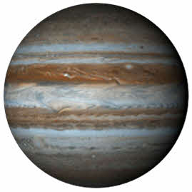
Юпитер как планета известен людям с глубокой древности, поскольку его можно наблюдать с Земли невооружённым глазом (по блеску на ночном небе он уступает только Луне и Венере).
Юпитер не зря называют газовым гигантом: средний радиус планеты в 11,2 раза больше радиуса Земли, и равен 69 911 километрам. Масса планеты ещё более внушительна — она почти в 2,47 раза больше массы всех остальных планет Солнечной системы, а массу Земли превосходит в 317,8. Но при этом средняя плотность Юпитера невелика — всего 1,326 г/см³. Такая малая плотность объясняется тем, что планета представляет собой газообразное тело с чрезвычайно мощной атмосферой, состоящей главным образом из водорода и гелия.
Среднее расстояние между Солнцем и Юпитером чуть более 5 а. е. Вокруг Солнца планета обращается почти за 11,89 года. А вот скорость вращения вокруг своей оси у Юпитера очень большая и составляет 9,925 земного часа. Из-за такого быстрого вращения облака на планете вытягиваются в полосы, параллельные экватору. Скорость ветра на Юпитере может достигать 600 км/ч.
Для Юпитера, как и для всех планет-гигантов, характерны светлые и тёмные овальные пятна — циклоны и антициклоны, которые могут сохраняться в атмосфере в течение нескольких сотен лет. Самым известным таким образованием является Большое красное пятно, открытое Робертом Гуком ещё 1644 году. Размер этого урагана существенно больше размеров Земли.
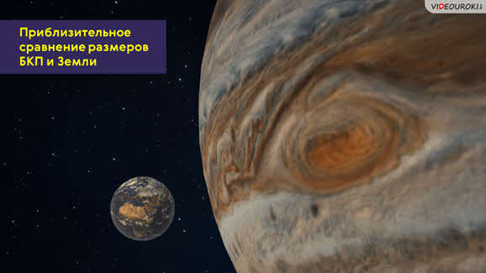
В декабре 1995 года в атмосферу Юпитера вошёл зонд «Галилео». На основе полученных данных была предложена следующая модель строения планеты. Верхний слой — атмосфера, которая в основном состоит из водорода и гелия. Температура этого слоя составляет примерно –130 ^{о}С при давлении в одну атмосферу.
На глубине в 146 километров давление возрастает до 22 атмосфер и температура повышается до 153 ^{о}С. Здесь находится слой смеси водорода и гелия толщиной порядка 21 000 километров, который плавно переходит из газообразного состояния в жидкое. Около центра планеты температура меняется от 6300 К до 21 000 К, а давление возрастает примерно от 200 до 4000 ГПа. Под таким давлением водород сжимается до чрезвычайно плотного состояния, называемого жидким металлическим водородом. Протоны и электроны в таком веществе существуют отдельно друг от друга, что обуславливает хорошую проводимость вещества. Вследствие этого магнитное поле Юпитера в 12 раз мощнее земного.
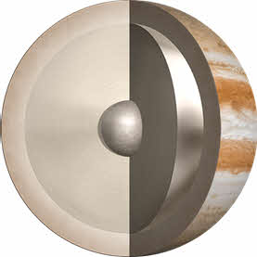
В центре Юпитера может находиться каменное ядро диаметром около 25 000 километров.
По данным на 2017 год, у Юпитера известно 69 спутников — наибольшее значение среди всех планет Солнечной системы.
В 1979 году мимо Юпитера проходил космический аппарат «Вояджер-1», который обнаружил у планеты три слабых кольца из мелких частиц пыли.
А в июле 1994 года в небе наблюдалось редкое явление: с Юпитером столкнулась комета Шумейкеров—Леви 9. Всего с планетой столкнулось 20 фрагментов. При столкновении с самым большим из них взрыв был эквивалентен взрыву 6 миллионов мегатонных атомных бомб.
Шестой планетой от Солнца и второй по величине в Солнечной системе является Сатурн, названный в честь римского бога земледелия.
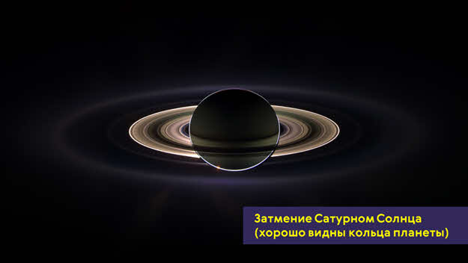
Большинство людей знают о Сатурне благодаря его удивительным кольцам. В течение многих веков астрономы считали, что Сатурн — это единственная планета, имеющая кольца. Но сегодня известно, что они есть у всех четырёх газовых гигантов.
Сатурн — планета-гигант, лишь немного уступающая Юпитеру по размеру и обладающая большим сходством с ним. Средний радиус планеты равен 58 232 км, а её масса в 95 раз больше массы Земли. Но при этом средняя плотность Сатурна очень мала — всего 0,687 г/см³, что делает его единственной планетой Солнечной системы, чья средняя плотность меньше плотности воды.
Среднее расстояние между Сатурном и Солнцем составляет 9,58 а. е. Поэтому вокруг Солнца планета обращается примерно за 29,5 лет. Период же вращения планеты вокруг оси составляет в среднем 10 ч 32 мин 45 с.
Космические аппараты «Вояджер-1» и Вояджер-2» зафиксировали на Сатурне мощные ураганные ветры, скорость которых достигает 500 м/с.
Верхние слои атмосферы планеты на 96,3 % состоят из водорода. Ещё 3,25 % занимает гелий. Температура верхнего слоя атмосферы невелика — всего –170 ^{о}С.
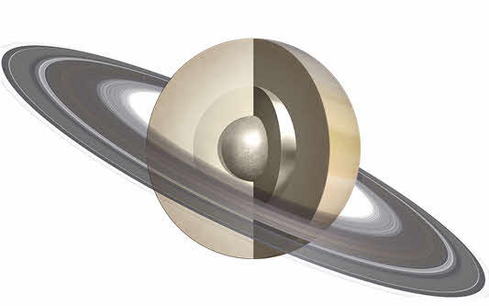
Однако в глубине атмосферы Сатурна растут давление и температура, а водород переходит в жидкое состояние. На глубине примерно в 30 000 км водород становится металлическим. В центре планеты находится массивное ядро, состоящее из силикатов, металлов и, предположительно, льда.
В 80-х годах ХХ века во время пролёта около Сатурна аппарат «Вояджер-1» зафиксировал на его северном полюсе почти правильное шестиугольное устойчиво атмосферное образование с поперечником в 25 тысяч километров. Этот атмосферный феномен пока не имеет строгого научного объяснения.
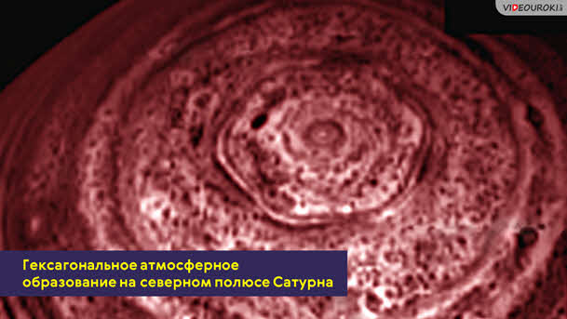
Главное украшение Сатурна — его кольца, которые впервые были замечены ещё Галилеем в 1610 году, но он принял их за спутники планеты. Поэтому честь открытия колец Сатурна принадлежит Гюйгенсу. Это произошло через 46 лет после наблюдений Галилея.
Снимки, сделанные межпланетными автоматическими станциями, показали, что систему колец образуют тысячи тонких колечек, каждое из которых состоит из миллиардов мельчайших частиц (размером от одного сантиметра до десяти метров). При этом кольца Сатурна очень тонкие. При диаметре около 250 000 километров их толщина не превышает и одного километра.
На 2017 год у Сатурна известно 62 естественных спутника с подтверждённой орбитой.
На расстоянии 19,23 а. е. от Солнца располагается Уран. Это седьмая по удалённости, третья по диаметру и четвёртая по массе планета Солнечной системы. Открыта она была Уильямом Гершелем 13 марта 1781 года и названа в честь греческого бога неба Урана (таким образом, это единственная большая планета, название которой происходит не из римской, а из греческой мифологии).
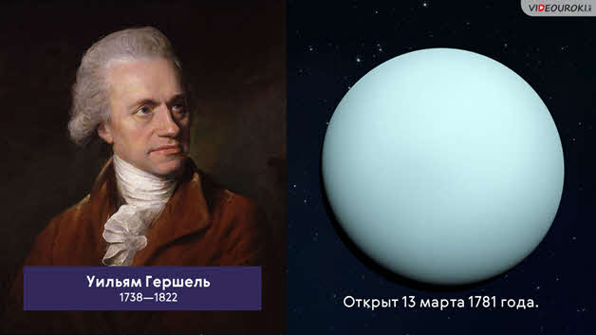
Вокруг Солнца планета обращается за 84,01 земного года, а период вращения вокруг оси составляет 17 ч 14 мин 24 с. При этом, если другие планеты можно сравнить с вращающимися волчками, то Уран больше похож на катящийся шар. Объясняется это тем, что плоскость экватора планеты наклонена к плоскости его орбиты на 97,86^{о}. То есть планета вращается ретроградно, «лёжа на боку слегка вниз головой».
Средний радиус Урана составляет 25 362 километра. Масса планета в 14,6 раза больше массы Земли. Однако её средняя плотность составляет всего 1,27 г/см³.
В отличие от газовых гигантов — Сатурна и Юпитера, состоящих в основном из водорода и гелия, в недрах Урана, как и у Нептуна, нет металлического водорода. Предполагается, что в центре Урана находится каменное ядро, которое окружено огромным количеством льда в разных модификациях.
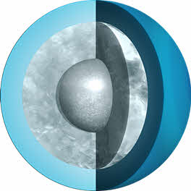
Льды составляют большую часть планеты (до 60 % от общего радиуса). Это дало учёным основание выделить его (наравне с Нептуном) в отдельную категорию «ледяных гигантов». Однако сразу оговоримся, что ледяная оболочка фактически не является ледяной в общепринятом смысле этого слова, так как состоит из горячей и плотной жидкости, являющейся смесью воды, аммиака и метана.
Атмосфера планеты состоит в основном из гелия и молекулярного водорода, а сверху покрыта слоем метановых облаков, которые, кстати, и придают планете такой приятный бирюзовый цвет.
Самая низкая температура, зарегистрированная на Уране, составляет –224 ^{о}С, что делает планету самой холодной в Солнечной системе.
По состоянию на начало 2017 года, у Урана известно 27 естественных спутников. Так же, как и у всех планет-гигантов, у Урана была обнаружена тонкая и слабовыраженная система колец.
На краю Солнечной системы примерно в 30,10 а. е. от Солнца располагается последняя большая планета Солнечной системы — Нептун. Своё имя она получила в честь древнеримского бога морей.
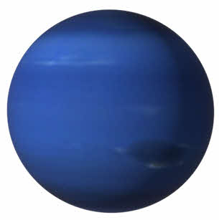
Нептун — это самый маленький представитель планет-гигантов. Его масса в 17,2 раза, а диаметр экватора в 3,9 раза больше земных. Средняя же плотность планеты, как и других планет-гигантов, не велика и составляет 1,638 г/см³.
Вокруг Солнца планета обращается за 164,79 земных лет. А период её вращения вокруг оси составляет 15 ч 57 мин 59 с.
Кстати, Нептун, обнаруженный после полуночи 24 сентября 1846 года, стал первой планетой, открытой благодаря математическим расчётам («на кончике пера»).
По своему составу Нептун очень похож на Уран. Однако в атмосфере планеты бушуют самые сильные ветры в Солнечной системе. По некоторым оценкам, их скорости достигают более 583 м/с. Атмосфера составляет 10—20 % общей массы планеты и состоит в основном из водорода, гелия и метана. Под толстым слоем атмосферы располагается мантия, состоящая из воды, аммиака и метанового льда. Температура мантии достигает 5000 К, хотя, по общепринятой терминологии, эту материю называют ледяной и относят Нептун в разряд ледяных-гигантов.
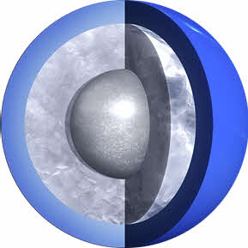
На глубине примерно в 7000 километров метан разлагается на алмазные кристаллы, которые «падают» на железно-никелевое ядро планеты.
На 2017 год у планеты обнаружено 14 естественных спутников. Интересно, что крупнейший спутник Нептуна — Тритон — был открыт английским астрономом Уильямом Ласселом всего через 17 дней после открытия планеты. Также Нептун, как и все планеты-гиганты, имеет систему колец, в которую входит пять компонентов.
